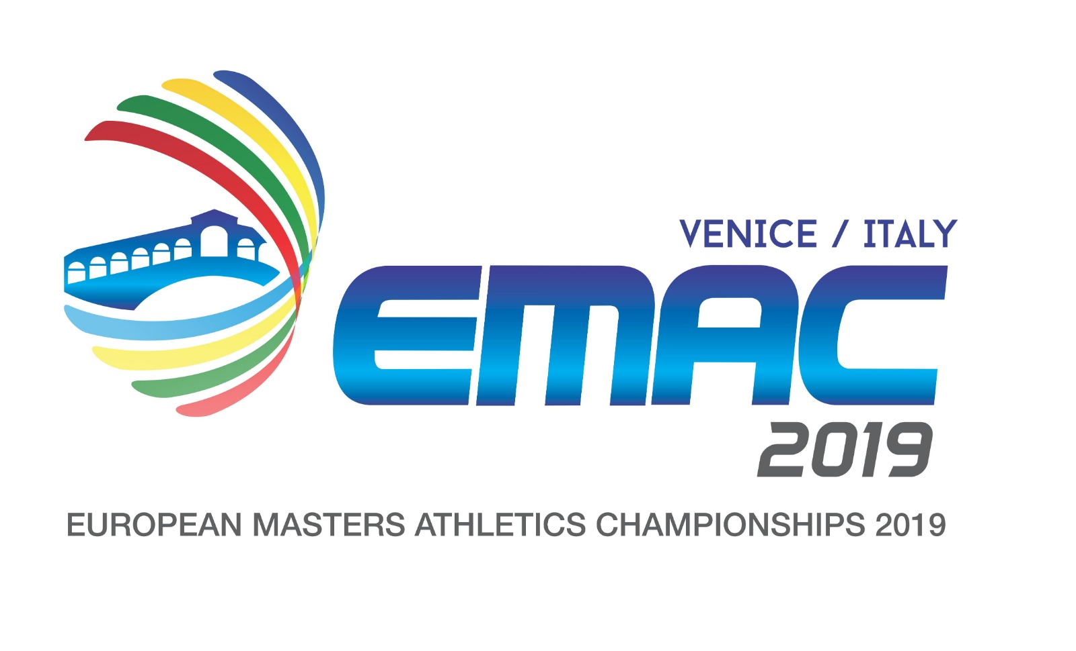
COMUNICATO STAMPA 04/19

CAMPIONATI EUROPEI MASTER DA RECORD: GIà 55 NAZIONI RAPPRESENTATE AL VIA

Partecipazione senza precedenti alla rassegna continentale “over 35” che si terrà dal 5 al 15 settembre a Jesolo, Caorle ed Eraclea. Il 31 luglio la chiusura delle iscrizioni

Jesolo (Venezia), 25 luglio 2019 – Alla cerimonia d’apertura dei Campionati Europei Master di atletica leggera manca ancora più di un mese, ma i numeri sono già da record: ben 55, infatti, le nazioni rappresentate al via.

Per Jesolo, Caorle ed Eraclea, che ospiteranno i Campionati Europei Master dal 5 al 15 settembre, si annuncia un evento memorabile, destinato a battere tutti i precedenti record di partecipazione alla rassegna continentale “over 35”.

Quarantuno sono i Paesi europei già iscritti. A questi, nel calcolo provvisorio delle adesioni, vanno aggiunti i rappresentanti di 14 nazioni non europee - dalla Giamaica a Hong Kong, dal Sudafrica agli Stati Uniti, dal Perù all’India - che approfitteranno del carattere “open” della rassegna, partecipando alle gare senza però ovviamente poter concorrere per i titoli.

Gli atleti italiani costituiranno, com’è ovvio, il gruppo più numeroso: un iscritto ogni cinque, al momento, è un atleta del nostro Paese. Ma sono particolarmente numerose anche le adesioni da Germania, Gran Bretagna, Francia, Spagna e Repubblica Ceca.

Si avvicina intanto la chiusura delle iscrizioni: mercoledì 31 luglio sarà l’ultimo giorno utile per aderire all’evento, che, ricordiamolo, è aperto a tutti gli atleti “over35” tesserati per le federazioni nazionali.

Continueranno invece a rimanere aperte le iscrizioni alle gare su strada per gli atleti che non intendono concorrere per i Campionati Europei Master: il Nordic Walking Challenge, in programma l’8 settembre a Caorle, una novità assoluta per il programma tecnico della rassegna continentale, dedicata agli appassionati della “camminata nordica”, e le due gare di corsa, la mezza maratona e i 10 chilometri, che si svolgeranno il 15 settembre a Jesolo, con partenza da Piazza Milano.

I tre eventi avranno, come detto, carattere “open”, saranno cioè aperti a tutti i tesserati e ai possessori di Runcard, come una qualsiasi gara federale. Le iscrizioni avvengono attraverso il sito ufficiale dei Campionati Europei Master, all’indirizzo emac2019.fidalservizi.it, cliccando sul tasto “Openraces”.

Nello stesso sito è disponibile la piattaforma per le prenotazioni alberghiere, che garantisce agli atleti diverse agevolazioni. Qualche esempio? La possibilità di confermare la partecipazione alla gara direttamente attraverso il proprio computer, tablet o smartphone; l’accesso a trasporti extraurbani a prezzi particolarmente vantaggiosi (i trasporti urbani nei territori di Jesolo e Caorle saranno invece completamente gratuiti e terranno conto dell’ubicazione delle strutture ricettive ufficiali); la disponibilità di pacchetti turistici dal costo agevolato.

Giunti alla 21^ edizione, i Campionati Europei Master di atletica leggera arriveranno in Italia per la quarta volta, dopo Viareggio (1978), Verona (1988) e Cesenatico (1998). La prima edizione in assoluto della rassegna continentale master, quarant’anni fa a Viareggio, registrò poco più di un migliaio di partecipanti. Da allora, l’evento è enormemente cresciuto sotto il profilo della partecipazione, ritagliandosi anche una precisa collocazione nel calendario internazionale dell’atletica leggera (ogni due anni, nelle stagioni dispari). Il conto alla rovescia, per Jesolo, Caorle ed Eraclea, prosegue.

CAMPIONATI EUROPEI MASTER 2019
DI ATLETICA LEGGERA
Ufficio Stampa

Mauro Ferraro
T. 338 2103931

Luisa de Salvo
T. +347 5775861

